Библиотека для работы с DS3231
(высокоточные часы реального времени с интерфейсом I2C)

Содержание
1 Описание 3
1.1 Внешний вид 3
2 Описание библиотеки 4
2.1 Структуры 4
2.1.1 DS3231 4
2.1.2 DS3231_DateTime 4
2.1.3 DS3231_Alarm_1 5
2.1.4 DS3231_Alarm_2 6
2.2 Перечисления 6
2.2.1 DS3231_Alarm_1_Alarm_Rate 6
2.2.2 DS3231_Alarm_2_Alarm_Rate 7
2.3 Функции 7
2.3.1 DS3231_init 7
2.3.2 DS3231_set_date_time 7
2.3.3 DS3231_get_date_time 7
2.3.4 DS3231_set_alarm_1 7
2.3.5 DS3231_get_alarm_1 8
2.3.6 DS3231_enable_alarm_1 8
2.3.7 DS3231_disable_alarm_1 8
2.3.8 DS3231_set_alarm_2 8
2.3.9 DS3231_get_alarm_2 8
2.3.10 DS3231_enable_alarm_2 9
2.3.11 DS3231_disable_alarm_2 9
2.3.12 DS3231_get_temperature 9

Описание

Внешний вид
Представляет собой микросхему в корпусе SOP-16 или готовый модуль с данной микросхемой, внешний вид представлен на рисунках
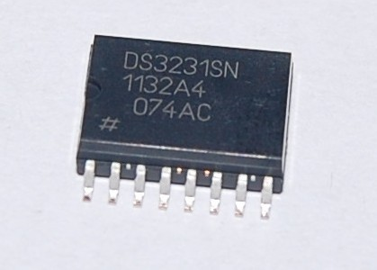
Рисунок 1 – Внешний вид
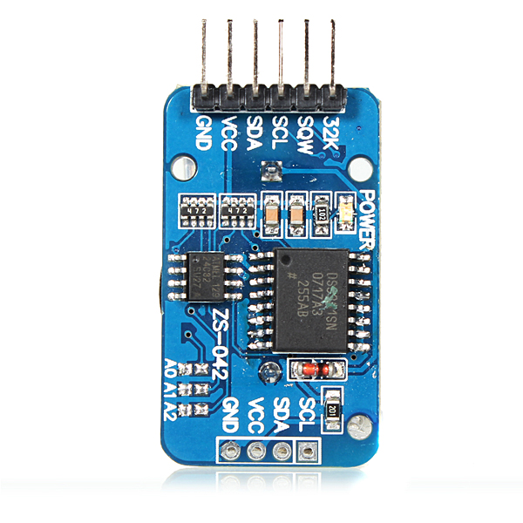
Рисунок 2 – Внешний вид
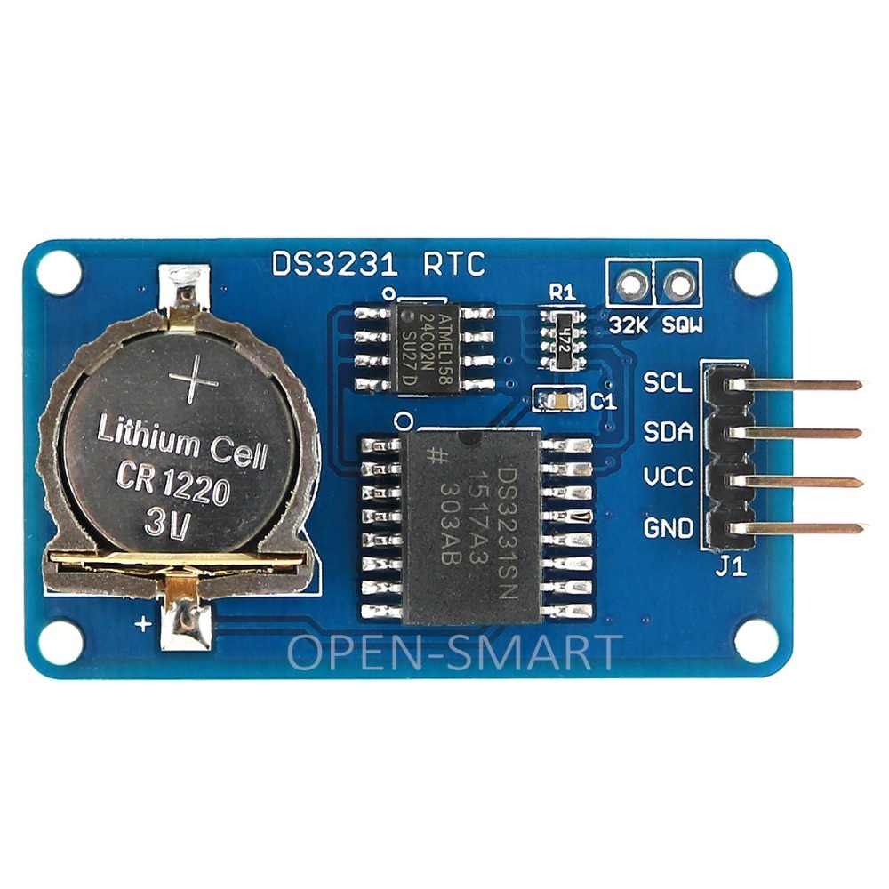
Рисунок 3 – Внешний вид
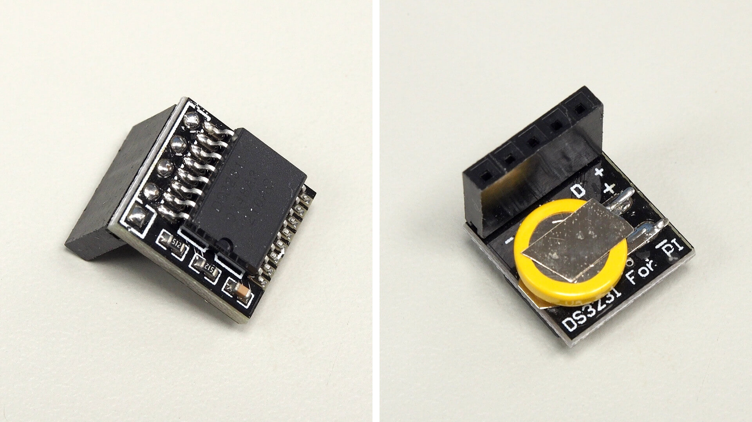
Рисунок 4 – Внешний вид

Описание библиотеки
Написана для семейства микросхем STM32F10x на C с использованием HAL, взаимодействие осуществляется посредством аппаратного I2C на частоте 400 кГц

Структуры

DS3231
Представляет собой простую структуру используемую для указания конкретного чипа
typedef struct {
uint8_t address;
I2C_HandleTypeDef *i2c_bus;
} DS3231;
address – аппаратный адрес микросхемы на шине (адрес по умолчанию 0xD0)
I2C_HandleTypeDef – указатель на аппаратную I2C шину (структура HAL)

DS3231_DateTime
Структура для хранения даты/времени, используется во всех функциях получения и установки времени, а также для его хранения.
typedef struct {
uint8_t seconds;
uint8_t minutes;
uint8_t hours;
uint8_t day_of_week;
uint8_t date;
uint8_t month;
uint8_t year;
} DS3231_DateTime;
seconds – секунды (число 0-59)
minutes – минуты (число 0-59)
hours – часы (число 0-23)
day_of_week – день недели (число 1-7)
date – дата (число 0-31)
month – месяц (число 1-12)
year – число (число 0-99)

DS3231_Alarm_1
Настройки первого аппаратного будильника микросхемы
typedef struct {
uint8_t seconds;
uint8_t minutes;
uint8_t hours;
uint8_t day_date;
DS3231_Alarm_1_Alarm_Rate alarm_rate;
} DS3231_Alarm_1;
seconds – секунды (число 0-59)
minutes – минуты (число 0-59)
hours – часы (число 0-23)
day_date – зависит от настройки частоты срабатывания будильника, может хранить как день недели (число 1-7), так и дату (число 0-31)
alarm_rate – настройка частоты срабатывания будильника, для минимизации ошибок использовать значения из перечисления DS3231_Alarm_1_Alarm_Rate

DS3231_Alarm_2
Настройки второго аппаратного будильника микросхемы
typedef struct {
uint8_t minutes;
uint8_t hours;
uint8_t day_date; // Range 1-7 // Range 0-31
DS3231_Alarm_2_Alarm_Rate alarm_rate;
} DS3231_Alarm_2;
minutes – минуты (число 0-59)
hours – часы (число 0-23)
day_date – зависит от настройки частоты срабатывания будильника, может хранить как день недели (число 1-7), так и дату (число 0-31)
alarm_rate – настройка частоты срабатывания будильника, для минимизации ошибок использовать значения из перечисления DS3231_Alarm_2_Alarm_Rate

Перечисления

DS3231_Alarm_1_Alarm_Rate
Хранит настройки срабатывания первого аппаратного будильника
Значения:
A1_ONCE_PER_SECOND – один раз в секунду
A1_SECONDS_MATCH – когда секунда совпала
A1_MINUTES_SECONDS_MATCH – когда минута и секунда совпали
A1_HOURS_MINUTES_SECONDS_MATCH – когда час, минута и секунда совпали
A1_DATE_HOURS_MINUTES_SECONDS_MATCH – когда дата, час, минута и секунда совпали
A1_DAY_OF_WEEK_HOURS_MINUTES_SECONDS_MATCH – когда день недели, час, минута и секунда совпали

DS3231_Alarm_2_Alarm_Rate
Хранит настройки срабатывания второго аппаратного будильника
Значения:
A2_ONCE_PER_MINUTE – один раз в минуту
A2_MINUTES_MATCH – когда минута совпала
A2_HOURS_MINUTES_MATCH – когда час и минута совпала
A2_DATE_HOURS_MINUTES_MATCH – когда дата, час и минута совпала
A2_DAY_OF_WEEK_HOURS_MINUTES_MATCH – когда день недели, час и минута совпала

Функции

DS3231_init
DS3231 DS3231_init(uint8_t address, I2C_HandleTypeDef *i2c_bus);
Инициализация часов, инициализирует контроллер и настраивает микросхему. Принимает на вход адрес микросхемы и указатель на шину I2C, возвращает структуру DS3231

DS3231_set_date_time
void DS3231_set_date_time(DS3231* clock, DS3231_DateTime* date_time);
Установка новых настроек даты/времени. Принимает на вход указатель на часы DS3231 и структуру хранения DS3231_DateTime

DS3231_get_date_time
void DS3231_get_date_time(DS3231* clock, DS3231_DateTime* date_time);
Получение текущего значения даты/времени. Принимает на вход указатель на часы DS3231 и структуру хранения DS3231_DateTime

DS3231_set_alarm_1
void DS3231_set_alarm_1(DS3231* clock, DS3231_Alarm_1* alarm);
Установка новых настроек первого аппаратного будильника. Принимает на вход указатель на часы DS3231 и настройки первого будильника DS3231_Alarm_1

DS3231_get_alarm_1
void DS3231_get_alarm_1(DS3231* clock, DS3231_Alarm_1* alarm);
Получение текущих настроек первого аппаратного будильника. Принимает на вход указатель на часы DS3231 и настройки первого будильника DS3231_Alarm_1

DS3231_enable_alarm_1
void DS3231_enable_alarm_1(DS3231* clock);
Включает первый аппаратный будильник
Не реализовано

DS3231_disable_alarm_1
void DS3231_disable_alarm_1(DS3231* clock);
Выключает первый аппаратный будильник
Не реализовано

DS3231_set_alarm_2
void DS3231_set_alarm_2(DS3231* clock, DS3231_Alarm_2* alarm);
Установка новых настроек второго аппаратного будильника. Принимает на вход указатель на часы DS3231 и настройки второго будильника DS3231_Alarm_2

DS3231_get_alarm_2
void DS3231_get_alarm_2(DS3231* clock, DS3231_Alarm_2* alarm);
Получение текущих настроек второго аппаратного будильника. Принимает на вход указатель на часы DS3231 и настройки второго будильника DS3231_Alarm_2

DS3231_enable_alarm_2
void DS3231_enable_alarm_2(DS3231* clock);
Включает второй аппаратный будильник
Не реализовано

DS3231_disable_alarm_2
void DS3231_disable_alarm_2(DS3231* clock);
Выключает второй аппаратный будильник
Не реализовано

DS3231_get_temperature
float DS3231_get_temperature(DS3231* clock);
Получает текущую температуру с микросхемы термокомпенсации внутри чипа, данная температура приблизительно равна температуре окружающей среды (точность ± 3°C). Принимает на вход указатель на часы DS3231, возвращает число (температуру)

